Diagnostic pour Gwenaëlle Guy-Fradj sur :
La mise en place de routines hebdomadaires et mensuelles

Ce document fait suite au point de suivi du 06/10/2015 au cours duquel nous avons identifié un changement du besoin (ce point servira d’audit et de point de départ à la formulation des recommandations). Notre collaboration est passée de l’organisation d’une journée Slow Life au printemps 2016 à la mise en place d’un cadre afin que tu gagnes en constance et rigueur et atteignes tes objectifs.

Table des matières
1. Synthèse et analyse de l’audit 1
a. Clarification des différents domaines d’activités et tâches transverses 1
b. La charge de chaque domaine d’activité 1
c. L’investissement nécessaire 2
2. Conclusions suite à l’audit 2
3. Mes recommandations 3
a. Donner un cadre 3
b. L’organisation des ateliers 3
c. La création du site internet 3
d. Les actions de webmarketing 4
4. Plan d’actions pour la fin de l’année 2015 4
5. La semaine type de travail 5
6. Les métriques 6
a. La satisfaction moyenne des participants à tes ateliers 6
b. Le suivi de ton chiffre d’affaire et de ton bénéfice 6
7. Le tableau de bord 8
8. La ToDo List intelligente 9
9. L’axe d’évolution possible 10

- Synthèse et analyse de l’audit

  - Clarification des différents domaines d’activités et tâches transverses
Tu as commencé ton activité entrepreneuriale en étant naturopathe, en donnant des consultations physiques sur l’île de France. Pour toucher une cible plus vaste de clients, tu as ensuite proposé des consultations virtuelles en mettant en place un site internet pour augmenter ta visibilité sur le web. Tu as par la création de ce site internet souhaité développer ton activité de naturopathe en introduisant des notions de slow life, en proposant des ateliers autour de tes deux domaines d’expertises. Ces deux domaines d’expertises t’ont amenée à participer à des séminaires « mieux être » organisés à l’étranger par un partenaire durant lesquels tu réalises des consultations et organises des ateliers.
Ces différentes activités sont liées mais aussi bien distinctes, c’est pourquoi il est essentiel de les identifier clairement pour mettre en évidence les différentes tâches à réaliser au quotidien ce qui te permettra de ne plus te disperser.
Tu m’as indiqué avoir une plage horaire de travail de 10h à 17h45 sauf le mercredi où tu ne travailles que le matin. Nous partons sur des semaines allant du lundi au vendredi.
Les différents domaines qui composent ton entreprise sont :
- Les consultations de naturopathie
- Les ateliers autour de la Slow Life
- Les séminaires
Les différentes tâches transverses nécessaires au fonctionnement de ton entreprise sont :
- La mise en place du site internet
- Le webmarketing
- La prospection

  - La charge de chaque domaine d’activité
Naturopathie :
- Pas de limitation de consultation dans la semaine
- Sur Paris les lundis et jeudis
- Sur Paris il faut compter 1h aller et 1h retour
- Sur Vincennes soit le mardi soit le vendredi
- Sur Vincennes 45 minutes aller et 45 minutes retour
- La durée d’une consultation est de 1h

Séminaires :
- Ont lieu tous les 2 mois environ
- Ils demandaient 2 semaines de préparation, maintenant ce serait plutôt 1 semaine
- La préparation comprend : l’organisation des ateliers, la préparation des conférences et des consultations
- Il faut compter environ 13 participants
- Ils durent de 4 jours à 1 semaine
- Ton partenaire te prévient en général rapidement
Les ateliers autour de la Slow Life :
- Il faut définir le produit : le lieu, le nombre de participant, le prix, les thèmes à aborder, la fréquence, le meilleur créneau
- Il faut organiser l’animation du site internet : articles, newsletter
- A terme, tu aimerais que les consultations de naturopathie soit virtuelles et plus en présentiel
- Dans un premier temps les ateliers seront organisés chez toi afin de tester ton produit
- Les ateliers seront organisés pendant les vacances scolaires et en fonction de l’emploi du temps de ton mari

  - L’investissement nécessaire
Les mois durant lesquels nous avons collaboré, nous avons mis en évidence le temps considérable que tu as passé sur ton site internet, outil clé de ta stratégie. Il est donc nécessaire que tu investisses sur cette partie afin d’éliminer le risque que cela représente. Il faudrait déléguer la création de ton site à un prestataire et se poser la question pour la maintenance (ajout d’une page, d’une fonctionnalité …).
- Conclusions suite à l’audit
Suite à notre rendez-vous, je trouve que les consultations de naturopathie et les séminaires sont bien organisés. C’est sur les ateliers autour de la Slow Life qu’il y a aura plus de travail car il faudra insérer la préparation des ateliers et l’animation du site internet (en plus des consultations de naturopathie et les séminaires) dans ton emploi du temps. C’est aujourd’hui ce qui te fait défaut. Il faudra également planifier des créneaux pour les activités transverses.
Comme nous l’avons vu ensemble, en plus de mettre en place un cadre pour te permettre de rester centrée, il faudra aussi que tu sois rigoureuse dans le suivi de ce cadre.
Enfin, il faut que tu gardes en tête qu’il vaut mieux que tu commences par organiser de petits ateliers n’ayant pas trop de frais. Cela te permettra de tester ton produit et réajuster ton offre au besoin. Suivant le succès qu’ils remportent tu pourras étudier la possibilité d’augmenter le nombre de participants et la location d’une salle jusqu’à l’organisation d’une journée Slow Life.

- Mes recommandations

  - Donner un cadre
Pour t’aider à atteindre tes objectifs, il faudra commencer par structurer ton entreprise. Cela passera par :
- La mise en place d’un emploi du temps hebdomadaire type
- Une « ToDo List » qui te permettra de savoir où tu en es et de ne pas oublier les actions que tu dois réaliser
- Une trame qui rythmera ta journée
- Une affiche à mettre dans ton bureau rappelant tes objectifs pour éviter que tu te disperses
- Une procédure pour te permettre te conserver tes idées ou envies de développement pour ton activité, ainsi tu sauras qu’elles ne sont pas loin et pourras continuer à te concentrer sur tes tâches quotidienne
- Des métriques pour savoir si tu avances vers tes objectifs ou non

  - L’organisation des ateliers

Pour commencer, je pense qu’il est préférable d’organiser un premier atelier autour de la Slow Life chez toi. Cela t’évitera d’avoir à trouver une salle et de la louer (en plus tu m’as confié que ton séjour s’y prête parfaitement). Je te recommande aussi de limiter le nombre de participants, 5 comme tu l’as suggéré me semble bien. Cela te permettra de ne pas avoir trop de monde chez toi et d’être proche de chaque participant pour donner un atelier de qualité et leur demander un feedback. De plus, cela rentre complètement dans l’esprit Slow Life. Concernant le prix de l’atelier, il faut prendre en compte les charges : courses, électricité et ta rémunération (éventuellement d’autres charges). Je te conseille de calculer un coût global que tu diviseras par 5. Une fois la date et l’heure fixée, il faudra communiquer autour de ton évènement pour attirer des participants, comme tu l’as pensé une newsletter via mailchimp ou tout simplement par mail ainsi qu’une communication sur ta page facebook iront très bien et là aussi à un moindre coût. Concernant le thème de l’atelier tu peux reprendre l’idée d’un atelier que tu as animé lors d’un séminaire.

Tu peux également prendre contact avec Elisabeth qui pourra t’expliquer comment elle organise des ateliers. Vos activités sont différentes mais le business model est similaire.

Comme cela tu pourras organiser un premier évènement, voir si cela te plaît et plaît à ta clientèle, réajuster ton offre et le tout à un moindre coût. Il ne faudra pas oublier de demander des retours aux participants (note de satisfaction globale, témoignages).

Pour déterminer ton offre et ton positionnement sur ces ateliers, je ne peux que te recommander de reprendre les cours du WBC. Je te conseille d’essayer de reprendre le rythme de 1 vidéo par jour et consacrer 1h en moyenne aux exercices.

  - La création du site internet
Tu as passé beaucoup de temps sur la création de ton premier site internet qui malheureusement s’est fait piraté et tu as tout perdu. Ce n’est pas ton domaine d’expertise mais ce site web fait partie de ta stratégie pour promouvoir tes ateliers et attirer des clients pour des consultations virtuelles. Il ne serait pas judicieux que tu passes du temps à refaire ton site et surtout je pense que tu n’en as pas envie. Du coup je te préconise de confier cela a un prestataire. Si tu le souhaite je peux te mettre en relation avec une créatrice de siteweb et identité visuelle.

  - Les actions de webmarketing
Je ne peux que te recommander de suivre la formation 3030 de Hanne.
En plus de la formation, il serait judicieux de partager sur les réseaux sociaux et ton site internet les photos et témoignages des participants. Tu peux aussi y partager les ateliers auxquels tu participes pour « the green shleter ».
- Plan d’actions pour la fin de l’année 2015
Le plan d’actions est disponible et modifiable dans le fichier « Suivi » onglet « plan d’actions ».
La planification est disponible et modifiable dans le fichier «Planification plan d’actions ».

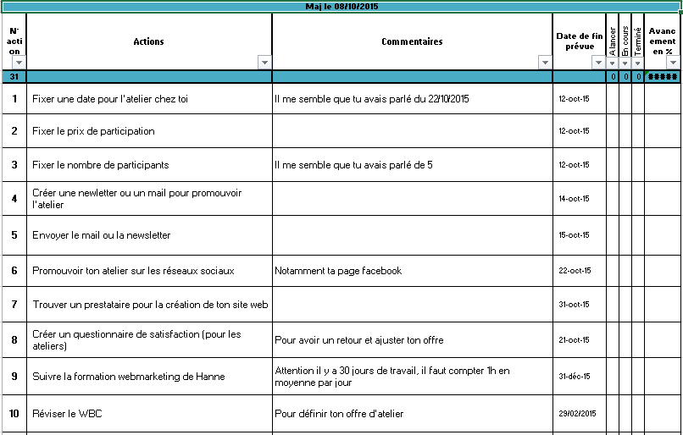

Voici une vue graphique des actions à réaliser fin 2015.
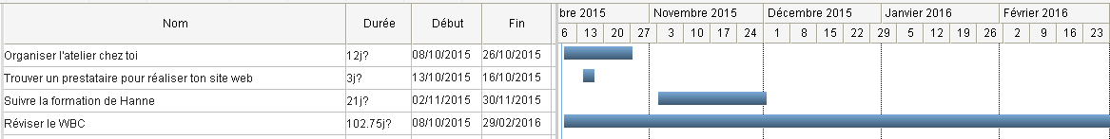
J’ai répertorié dans cette planification les macro tâches, l’idée est simplement que tu visualises pour éviter de te disperser ce que tu auras à faire sur fin 2015 pour augmenter ta visibilité sur internet et monter des ateliers autour de la Slow Life.
La colonne « Durée » indique le nombre de jours que tu as pour réaliser les actions.
La colonne « Début » indiques à partir de quel jour calendaire ton action commence et la colonne « Fin » indique la date calendaire à laquelle tu dois avoir terminé l’action.
A droite, tu as trouveras le résumé du tableau de gauche graphiquement accéder.
Pour appréhender Gantter, je réalisé un tuto dont voici le lien.
- La semaine type de travail
La semaine type de travail se trouve dans le fichier « Suivi » onglet « Semaine Type ». Ce fichier est une proposition que tu peux modifier. Je te recommande tout de même de l’utiliser une semaine avant de modifier car c’est dans la pratique que te viendront les meilleures idées.

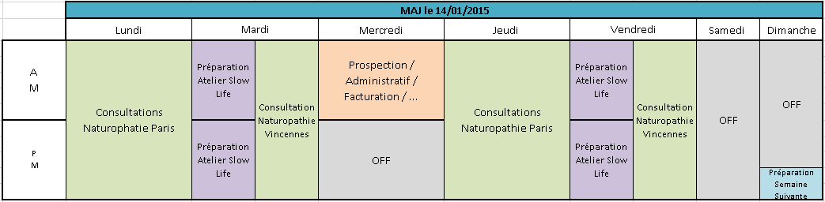
Le vert correspond à la naturopathie, le violet à la Slow Life, le saumon aux tâches transverses. J’ai ajouté une petite tâche le dimanche soir, pour préparer la semaine suivante. Elle n’est pas longue mais il est judicieux de prendre 30 minutes pour se demander par quoi commencer le lundi matin.
Cette proposition de semaine type de travail ne sera pas valable lorsque tu seras en atelier pour « The Green Shelter ».

- Les métriques
Les métriques sont des relevés de données issue de ton activité qui te permettront d’évaluer l’impact de tes actions sur ton business.
Les tableaux qu’il faudra renseigner et qui serviront à l’élaboration du tableau de bord se trouvent dans le fichier Excel« suivi » onglet « satisfaction moyenne » et « suivi CA et bénéfice ».
Attention, il faudra être rigoureuse dans la fréquence de remplissage de ces tableaux pour que le tableau de bord (voir section 7) qui te permettra de connaître ton bénéfice soit à jour et te permette de prendre des décisions sur des éléments corrects.
Pour suivre et mesurer ton avancement je te propose au minimum les indicateurs suivants :
  - La satisfaction moyenne des participants à tes ateliers
Dans le formulaire de satisfaction que tu feras remplir à la fin de tes ateliers, il faudra demander aux participants de donner une note globale à ton atelier sur divers critères comme la qualité des ingrédients, la réalisation de la recette, l’idée de la recette … Ainsi, grâce à un graphique en araignée, tu sauras quelles sont les aspects de tes ateliers à conserver tels quels et ceux à améliorer.
Les critères que je te propose peuvent être revus.
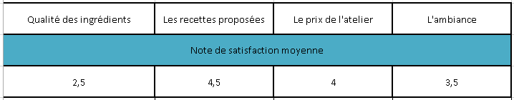
*Données à titre d’illustrations
  - Le suivi de ton chiffre d’affaire et de ton bénéfice
Chaque fin de mois, il faut que tu saches si tes ateliers te rapportent de l’argent ou non car c’est leurs buts. Pour cela, il faudra :
- dans un premier temps évaluer les charges (électricité, eau, gaz, les cotisations …)
- le coût des matières premières
- ta rémunération
- noter le chiffre d’affaire
Après avoir déduit les charges de ton chiffre d’affaire, tu auras le bénéfice que tu as réalisé. Tu pourras alors augmenter le nombre de participants, le prix des ateliers par personne ou revoir le coût des charges/matières premières pour atteindre ton objectifs en terme de bénéfice.
Je te conseille de faire ce suivi annuellement, mais libre à toi de choisir la périodicité.

Cette liste d’indicateurs n’est pas exhaustive, tu peux la compléter en fonction de tes besoins. Par exemple après, avoir suivi la formation de Hanne en webmarketing, tu peux ajouter des données sur tes actions sur les réseaux sociaux. Nous pourrons retravailler là-dessus si tu le souhaites.
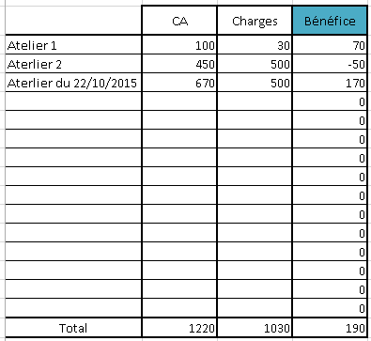
*Données à titre d’illustrations

- Le tableau de bord
Une fois la collecte des données réalisées, quand tu as une décision à prendre sur le contenu de tes ateliers ou sur le bénéfice que tu dégages, tu peux regarder les graphiques « Satisfaction moyenne client » et « Suivi annuel du CA » qui se trouvent dans le fichier Excel « Suivi » onglets « Satisfaction moyenne client » et « Suivi annuel CA ».
Pour le graphique « Satisfaction moyenne client », quand la forme de la ligne bleue se rapproche d’un losange, cela signifie que tes ateliers sont très appréciés. Quand l’une des pointes du losange se renfonce vers l’intérieur, cela signifie qu’il y a un axe qui a moins plu à tes clients. C’est sur cet axe qu’il est préférable de te concentrer pour améliorer l’expérience de tes clients. L’objectif est donc d’avoir un losange parfait.
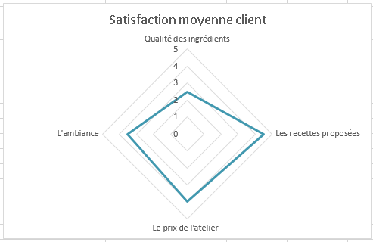
*Données à titre d’illustrations

Pour le graphique « Suivi annuel du CA », quand tu as du bleu sur la partie supérieure des barres cela indique tu as réalisé un bénéfice sur l’atelier en question. Plus tu vois de bleu, plus le bénéfice que tu as réalisé est important. L’objectif est donc d’avoir le maximum de bleu sur la partie supérieure des barres.
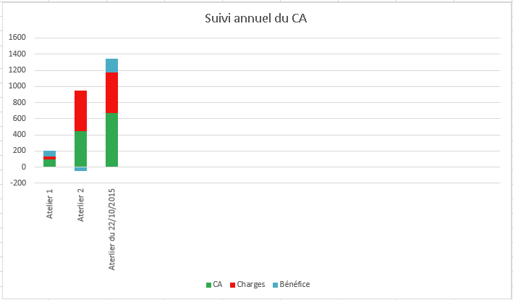
*Données à titre d’illustrations
- La ToDo List intelligente
L’organisation d’un atelier Slow Life ou les séances de naturothérapie ont des phases récurrentes. Ce sont ces similitudes que j’ai mis comme actions dans une Todo List.

Cette ToDo list est simple, il y a une liste :
- « Stock d’actions » dans laquelle seront mises toutes les actions que tu as en tête mais sur lesquelles tu n’as pas encore travaillé.
- « Actions à faire » dans laquelle seront placées (en général le soir à la fin de ta journée pour le lendemain) les prochaines actions sur lesquelles tu prévois de travailler.
- « Actions en cours » dans laquelle seront placées les actions sur lesquelles tu travailles.
- « Actions terminées » dans laquelle seront placées toutes les actions terminées.
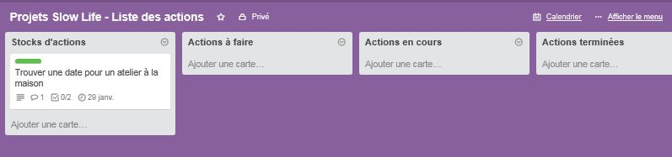
Pour que cette ToDo list te soit vraiment utile je te conseille de la mettre à jour chaque fin de journée. La mise à jour est :
- L’ajout de commentaires dans une actions
- Le déplacement des actions d’une liste à une autre
Chaque organisation d’atelier Slow Life est identique et constituée des mêmes étapes. Je te propose au moment de te lancer sur un nouvel atelier, de basculer les actions de la liste « actions terminées » à « Stock des actions ». Ainsi, tu économises le temps de création des actions sachant que les étapes sont identiques. De même pour les séances de naturopathie.
Je n’ai pas pré-renseigné la liste « Stock actions », mais si tu veux nous pourrons l’initialiser ensemble.
Je te propose cette ToDo list dans l’outil « Trello ». C’est un outil gratuit très pratique que j’utilise au quotidien. Pour appréhender cet outil, j’ai créé un tuto : voici le lien pour y accéder.
Voici le lien du tableau Trello que j’ai créé pour toi : lien
- L’axe d’évolution possible
Le plan d’actions que j’ai formulé et une première étape pour te lancer dans l’organisation d’évènements autour de la Slow Life. Une fois que tes ateliers rencontreront du succès, il te sera alors possible de les faire évoluer en revoyant le format des ateliers, la durée, le lieu, le nombre de participants …
Bien sur ce ne sont que des conseils que je te donne.

